西安理工大学研究生迎新系统使用流程
一、注册关注
1、使用微信客户端扫描下方二维码，关注【西安理工大学微信企业号】
2、根据页面提示输入账号、密码（同服务门户）进行第一步认证
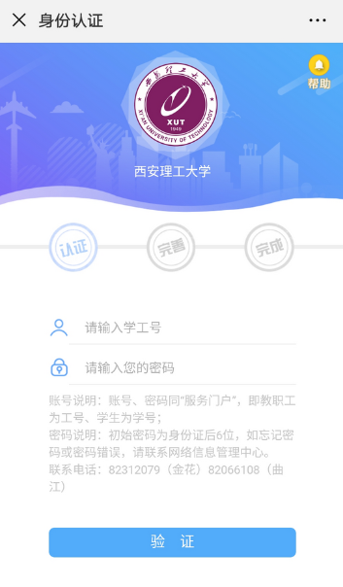
3、完善以下信息进行第二步认证，需填写微信绑定的手机号或邮箱（可在微信设置->账号与安全中查看）
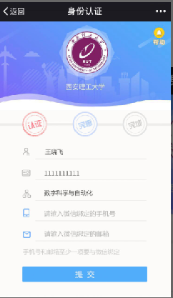
4、完善信息后长按识别企业号二维码或者打开微信-选择通讯录-我的企业，快速进入企业号应用
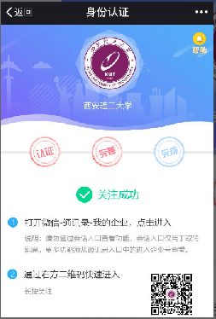
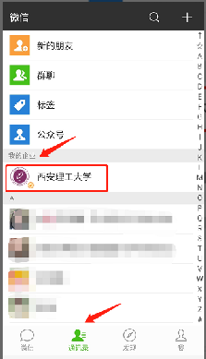
5、进入到下图界面，点击‘迎新服务’进入学生迎新服务
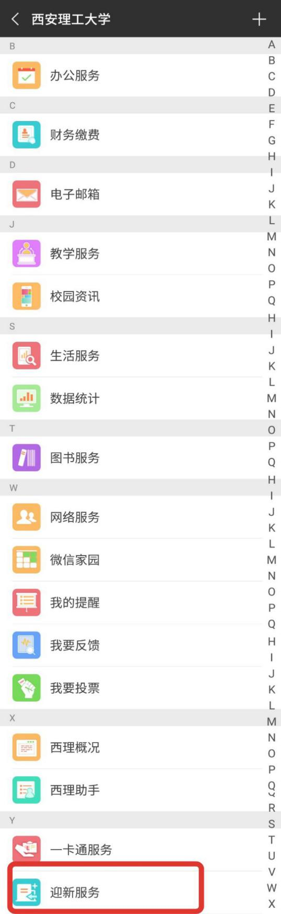
二、系统功能
1、点击“迎新服务”进入移动端界面界面，包括个人信息、个人二维码以及新生服务项目。如下图所示
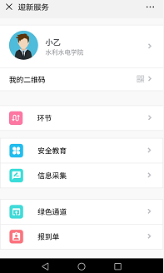
注：移动端体检服务项目不可用，因为进行体检单、检验单打印。请在pc端使用体检服务项目。PC端登陆网站http://yingxin.xaut.edu.cn
2、环节
环节为新生到校现场办理环节，如显示绿色为已办理，灰色为未办理。
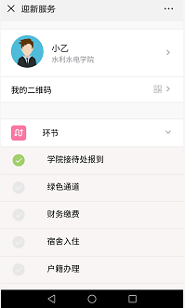
3、信息采集
新生填写提交采集信息。需注意个人信息为新生基本信息无需填写，联系信息、其它信息采集、家庭成员信息需填写，其中带红色*号为必填项。
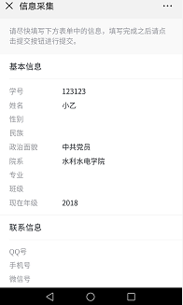
4、绿色通道
新生在线申请绿色通道，红色*号为必填项。
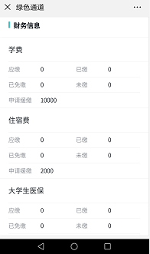
5、财务缴费
移动端缴费进入【西安理工大学微信企业号】点击‘财务缴费’进入缴费
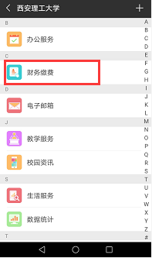
6、报到单
新生在迎新报到单可查看个人基本信息、住宿信息、缴费信息、迎新环节办理情况。
